# 제11주 실습과제, 스트림

프로젝트 아래에 w11 패키지를 만들고 그 아래에서 작업하세요.

1. [아래 프로그램](src\StreamConcept.java) StreamConcept은 스트림의 기본 개념을 보입니다. 설명과 코드를 잘 읽어 보고 프로그램을 실행하면 어떤 출력이 나올지 예측해 보고, 실행하여 확인해 보세요. 프로그램을 실행하기 전에 데이터파일 [동백꽃.txt](data\동백꽃.txt)를 **프로젝트** 폴더에 붙여 넣으세요.

아래는 위 프로그램의 출력 일부입니다. 세 번째 줄과 네 번째 줄에 차이가 있음에 유의하세요.

1. [아래 프로그램](src\WhatPrinciple.java) WhatPrinciple은 선언형 (declarative) 프로그래밍과 통제형 (imperative) 프로그래밍의 차이를 보이고 있습니다. 코드를 잘 읽어 보고 프로그램을 실행하면 어떤 출력이 나올지 예측해 보고, 실행하여 확인해 보세요.

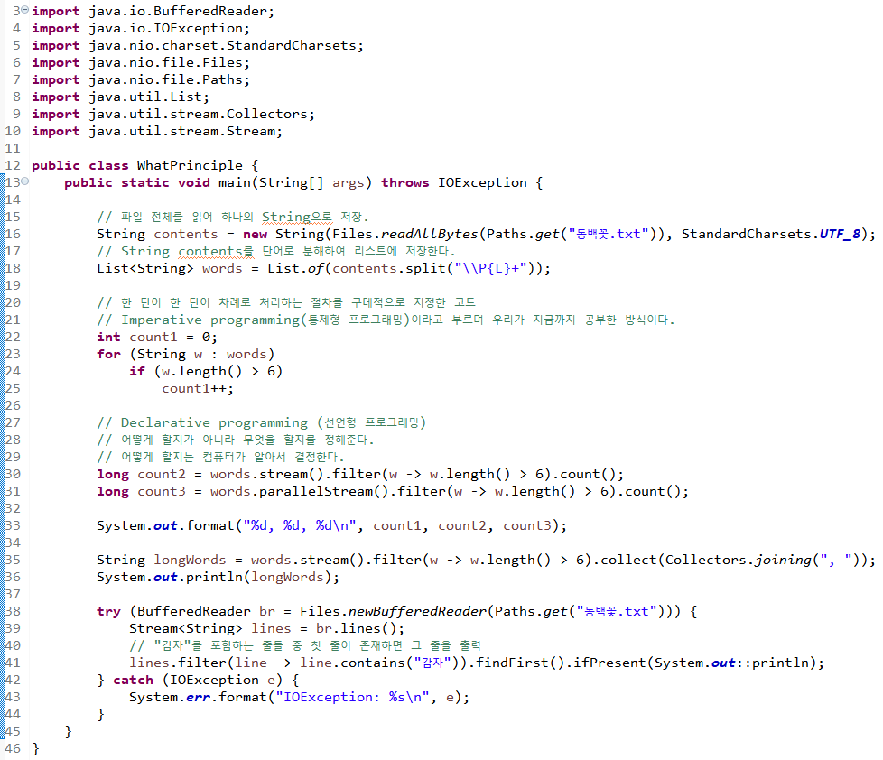

1. [아래 프로그램](src\ObtainingStream.java) ObtainingStream은 데이터 소스로부터 스트림을 얻는 예를 보입니다. 코드를 잘 읽어 보고 프로그램을 실행하면 어떤 출력이 나올지 예측해 보고, 실행하여 확인해 보세요.

1. [아래 프로그램](src\OptionalIntDemo.java) OptionalIntDemo는 OptionalInt의 사용법을 보입니다. 코드를 잘 읽어 보고 프로그램을 실행하면 어떤 출력이 나올지 예측해 보고, 실행하여 확인해 보세요. (A), (B), (C) 중 어느 하나의 주석을 해제하고 실행하면 어떤 결과가 나오나요? 각 경우를 비교해 보세요.

1. [아래 프로그램](src\Lazy.java) Lazy는 스트림의 중간연산이 미루어 실행된다는 것을 보입니다. 코드를 잘 읽어 보고 프로그램을 실행하면 어떤 출력이 나올지 예측해 보고, 실행하여 확인해 보세요.

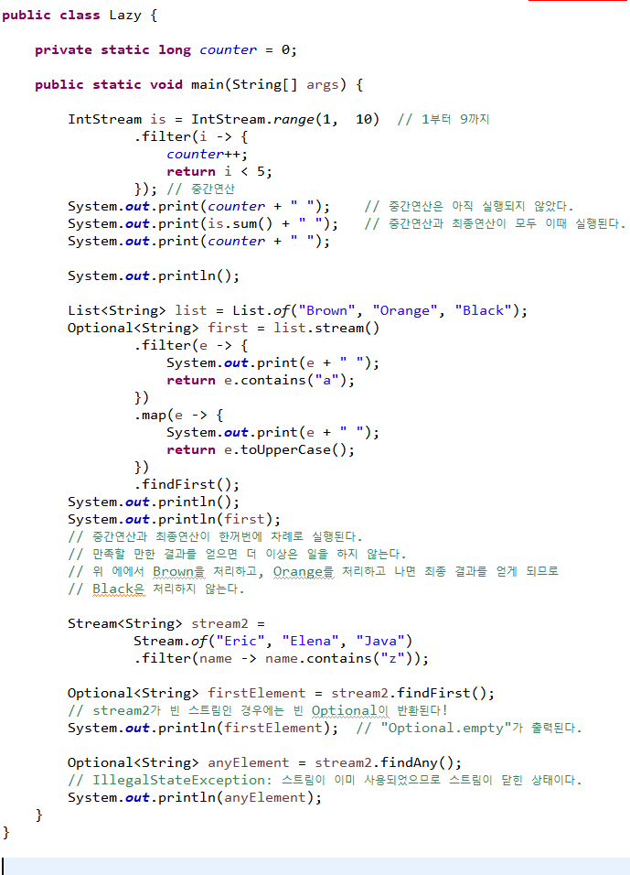

1. [아래 프로그램](src\ShortCircuit.java) ShortCircuit은 긴 스트림의 일부만 처리하는 예를 보입니다. 코드를 잘 읽어 보고 프로그램을 실행하면 어떤 출력이 나올지 예측해 보고, 실행하여 확인해 보세요.

1. [아래 프로그램](src\Stateful.java) Stateful은 스트림에 작용하는 연산이 stateful한 경우 스트림 연산이 실행될 때마다 결과가 달라질 수 있음을 보입니다. 왜 때마다 달라지는지 생각해 보세요.

1. [아래 프로그램](src\NonInterference.java) NonInterference는 스트림 연산이 실행되는 동안에는 데이터 소스가 변경되면 안 된다는 것을 보입니다. 코드와 주석을 잘 읽어 보고 프로그램을 실행하면 어떤 출력이 나올지 예측해 보고, 실행하여 확인해 보세요.

1. [아래 프로그램](src\SideEffect.java) SideEffect는 스트림 연산의 부수효과에 대해 설명하고 있습니다. 코드와 주석을 잘 읽어 보고 프로그램을 실행하면 어떤 출력이 나올지 예측해 보고, 실행하여 확인해 보세요.

1. 스트림에는 ordered 스트림과 unordered 스트림이 있습니다. 스트림의 중간연산들 중에는 스트림이 ordered인지 여부에 따라 작동 방식이 달라지는 것들이 있습니다 최종연산들 중에는 스트림이 ordered라고 하더라도 그 순서를 무시하는 것들이 있습니다. [아래 프로그램](src\Ordering.java) Ordering은 forEach와 forEachOrdered를 비교해 보입니다. 코드와 주석을 잘 읽어 보고 프로그램을 실행하면 어떤 출력이 나올지 예측해 보고, 실행하여 확인해 보세요.

1. 주어진 [Streams.java](src\Streams.java) 코드 중 미완성인 부분을 채워 넣는 과제입니다. 이 프로그램을 w11 패키지에 넣고 **null**; // **TODO**로 표시되어 있는 곳을 적절한 코드로 채우세요. 이 프로그램이 실행되려면 [sonnet.txt](data\sonnet.txt)라는 이름의 데이터 파일이 필요합니다. 이 데이터 파일을 프로젝트 폴더에 붙여 넣고 시작하세요.

모두 7개의 문제가 있고 각 문제에는 테스트 코드가 포함되어 있어 JUnit 테스트를 할 수 있습니다.

각 문제에 포함되어 있는 테스트 코드를 통과하면 문제를 제대로 푼 것으로 일단 간주합니다. 그러나 테스트 코드가 아주 단순한 몇 가지 경우만 테스트하도록 작성되어 있기 때문에 테스트를 통과한다고 해서 문제를 제대로 푼 것으로 확신할 수는 없습니다.

실습을 마친 후에는 Streams 클래스를 w11p1_Streams에 제출합니다.

Streams 클래스를 제출할 때는 패키지 선언문만 지우고 import 문장들은 포함시켜 제출하세요.

끝.